新 书 推 荐

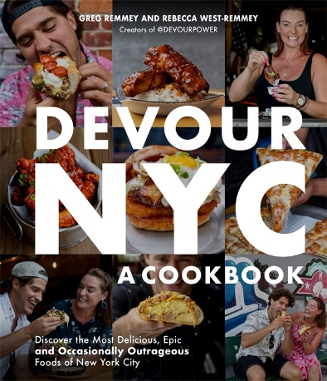
中文书名：《尝遍纽约：一本烹饪手册》
英文书名：DEVOUR NYC: A Cookbook
作 者：Greg Remmey and Rebecca West-Remmey
出 版 社：Page Street Publishing
代理公司：St. Martin/ANA/Connie
出版时间：2021年5月
代理地区：中国大陆、台湾
页 数：152页
审读资料：电子书稿
类 型：时尚生活/饮食文化

内容简介：

准备好踏上你生命中的美食之旅了吗?在这个独家的系列中，来自@DEVOURPOWER的格雷格和丽贝卡分享了纽约市最令人渴望的食物的正宗秘方。数以百万计的美食爱好者羡慕地看着格雷格和丽贝卡狼吞虎咽地吃下令人瞠目的汉堡、墨西哥卷饼、玉米片、意大利面、披萨派等等。现在，你可以在自己的厨房里重现这些美味佳肴。品尝这些令人垂涎的创作如下：

*贝德福德的芝士汉堡和薯条
* The Truffleist的意大利辣香肠披萨芝士牛排
*PB&J烤鸡华夫饼375°烤鸡薯条
* Dos Toros Taqueria的CARNE ASADA QUESADILLAS
*“虾大汉堡N奶酪汉堡”by Flip ' N Toss
*爆竹翅膀由国际翅膀工厂
* Schmackary 's的FUNFETTI曲奇蛋糕
*罗布林体育俱乐部的法式吐司馅饼，还有更多!

这本烹饪书是@DEVOURPOWER的粉丝和任何痴迷于纽约美味食物的人的财富。对于那些胆大，勇敢和非常非常饥饿的人，我们邀请你们来品尝！

作者简介：

格雷格·雷米(Greg Remey)和丽贝卡·韦斯特-雷米(Rebecca West - Remey)辞去了工作，把所有的时间都花在了寻找纽约市乃至其他地方最美味、大胆、有创意的菜肴上。他们通过自己的账号@DEVOURPOWER在Instagram上与100多万粉丝分享自己的美食之旅。他们住在纽约市的布鲁克林。

媒体评价：

“格雷格和丽贝卡是我在纽约需要养眼和养胃时的向导。他们对食物的热情和精力从来没有让我错过!”
----Elie Ayrouth, Foodbeast联合创始人和出版人

“对于住在纽约的人，或者只是想去好玩的餐厅，《尝遍纽约》是最好的烹饪书之一。”格雷格和丽贝卡带着读者踏上一段美丽的旅程，穿越纽约市和那里的美味佳肴。”
----Richard Alan Reid, BuzzFeed全球内容高级副总裁

“格雷格和丽贝卡总能引导我领略纽约最好的味道——从隐藏的菜品到令人难以置信的美食，再到每一个美食必尝品。我很高兴他们能分享一些我们一起经历过的难忘的食物，让其他人不用踏进这座城市就能品尝到纽约市的美味。”
——Jed Cartojano, @DailyFoodFeed

内文插图：

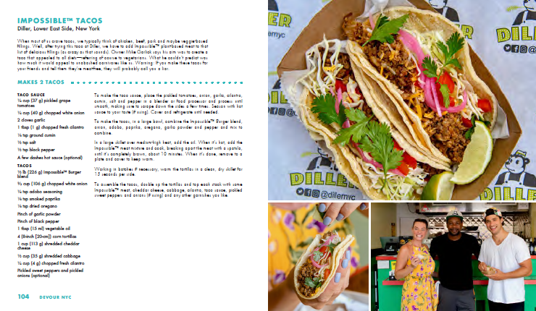

谢谢您的阅读！
请将回馈信息发至：萧涵糠(Connie Xiao)
安德鲁﹒纳伯格联合国际有限公司北京代表处
北京市海淀区中关村大街甲59号中国人民大学文化大厦1705室, 邮编：100872
电话：010-82449325
传真：010-82504200
Email: Connie@nurnberg.com.cn
网址：www.nurnberg.com.cn
微博：http://weibo.com/nurnberg
豆瓣小站：http://site.douban.com/110577/
微信订阅号：ANABJ2002


